Milí seniori,

dovoľte nám pozvať Vás v mene Ministerstva investícií, regionálneho rozvoja a informatizácie SR (MIRRI SR) na blížiacu sa udalosť v štýle dňa otvorených dverí – Deň Seniorov v Dolnom Kubíne, ktorý organizujeme pri príležitosti mesiaca október –„Mesiaca úcty k starším“ a registrácie na školenie digitálnych zručností v projekte Digitálni Seniori.

Podujatie je bezplatné a nemusíte sa naň vopred registrovať. Na mieste Vás čakajú zaujímavé aktivity, súťaže, darčeky a občerstvenie zdarma.

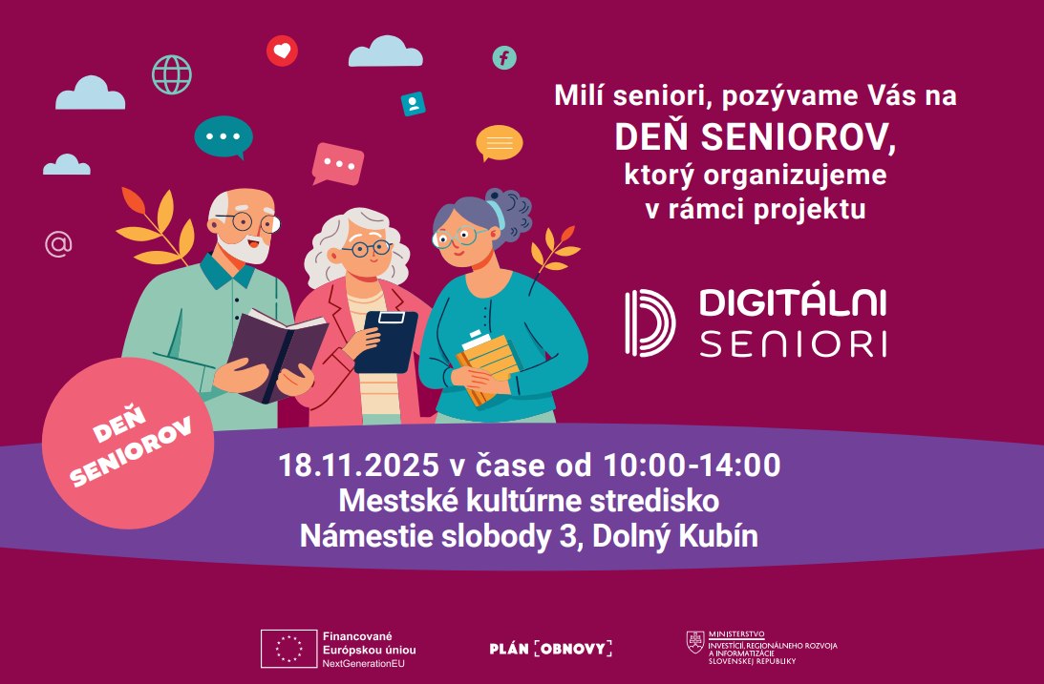

MIESTO A TERMÍN KONANIA
Uskutoční sa dňa 18.11.2025 od 10:00 - 14:00 v priestoroch Mestské kultúrne stredisko, Námestie slobody 3, Dolný Kubín, 026 01 Dolný Kubín

PREDNÁŠKY
Čakajú na Vás zaujímavé prednášky od 10:00 –14:00 na témy:

- Školenia digitálnych zručností seniorov v projekte Digitálni seniori, MIRRI SR
- Hoaxy a podvody
- Informačná platforma, Liga pre seniorov, Vetulus o.z.
- Kogneo – Celoživotné vzdelávanie dospelých
- Ako sa brániť reklame a praktikám obchodníkov + Účty a platby cez internet, 5 peňazí – projekt Národnej banky Slovenska

Zmena programu vyhradená.

ZAUJÍMAVÉ SPRIEVODNÉ AKTIVITY POČAS CELÉHO PODUJATIA
- Informácie a pomoc s registráciou na školenia digitálnych zručností v rámci projektu Digitálni Seniori
- Možnosť vyskúšať si tablety, ktoré sa po školení odovzdávajú a pozrieť si školiace materiály, získať informácie o školení priamo od školiteľov
- Súťaže a ďalšie sprievodné aktivity

Srdečne Vás na podujatie pozývame, v prípade akýchkoľvek otázok ohľadne celého podujatia sa obráťte na nás mailom na digitalni.seniori@mirri.gov alebo na linke Call Centra 02/35 80 30 80.

Prajeme všetko dobré!

S pozdravom
Realizačný tím projektu Digitálni seniori


Pribinova 25 | 811 09 Bratislava | Slovenská republika
Linka Call Centra 02 35 80 30 80
digitalni.seniori@mirri.gov.sk | www.mirri.gov.sk | www.digitalniseniori.gov.sk

